警察叔叔你好，欧易App usdt提现银行卡，银行卡被冻结

招商银行

户名: 陆澶荣

开户行: 广州体育西路支行

卡号: 6214832070736488

电话：17817836856

身份证：440921199504260556

2021 年 08 月 16 日，我入职了GCS02, 担任 WEB 前端专员 岗位， 因疫情原因一直在佛山顺德远程办公。公司发工资发的是usdt，打工仔卑微谈不了直接银行卡发工资。然后，欧易App usdt提现银行卡就被冻结了，都是打工仔辛苦钱呢

录用：

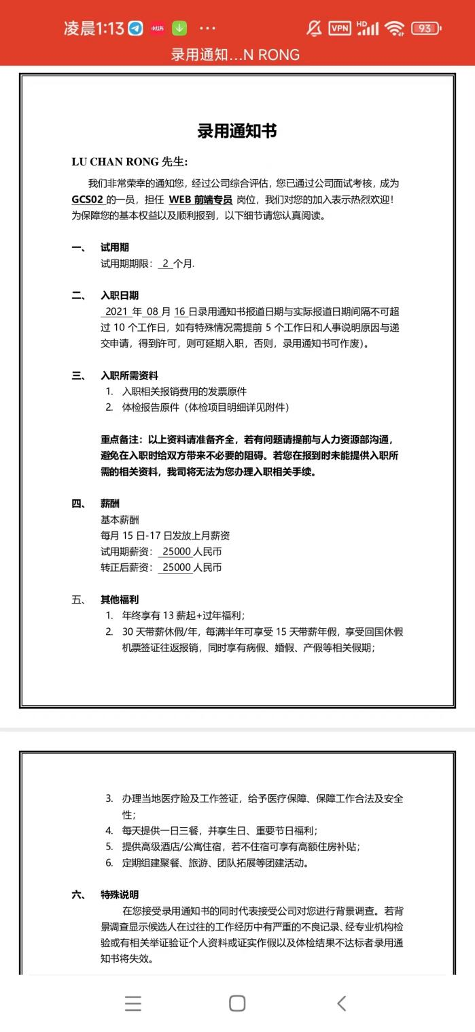

发工资：



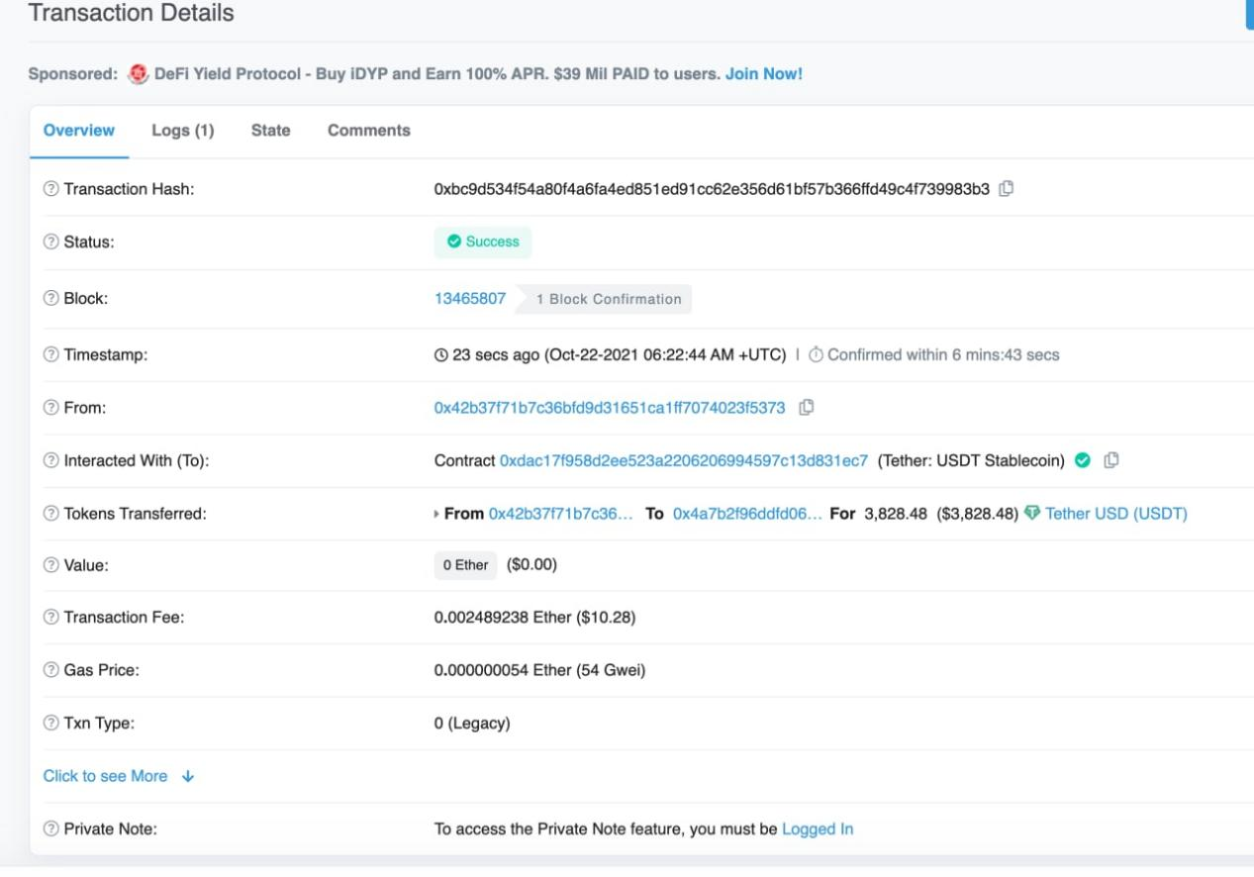

提现：

